ГБОУ СОШ с. Озёрки Гнутова Елена Леонидовна
Повышение познавательной деятельности младших
школьников посредством применения
информационно-компьютерных технологий обучения.

«Доска и мел – наши главные инструменты,
но хочется большего…..»

Повышение познавательной деятельности – важная проблема для каждого учителя, особенно начальной школы.
Развитие активности, самостоятельности, инициативности, творческого подхода к делу – это требование самой жизни. Поиски путей развития активизации познавательной деятельности у младших школьников, развитие их познавательных способностей и самостоятельности – задача, которую призваны решать многие педагоги, психологи, методисты и учителя.
Сегодня, когда информация становится стратегическим ресурсом развития общества, внедрение ИКТ является одним из условий эффективной компетентностно-ориентированной модели начального общего образования при переходе на государственные образовательные стандарты нового поколения.
Информационные технологии все глубже проникают в жизнь человека, а информационная компетентность все более определяет уровень его образованности. Поэтому развивать информационную культуру необходимо с начальной школы, ведь начальная школа – это фундамент образования. И от того каким будет этот фундамент зависит дальнейшая успешность ученика, а затем выпускника в современном мире. Он должен уметь самостоятельно, активно действовать, принимать решения, гибко адаптироваться к изменяющимся условиям жизни. Совершенно очевидно, что, используя только традиционные методы обучения, решить эту проблему невозможно. Следовательно, необходимо искать эффективные методики и технологии. Помогает учителю в решении этой задачи сочетание традиционных методов обучения и современных информационных технологий, в том числе и компьютерных. Одной из наиболее действенных технологий считается ИКТ (информационно-компьютерная технология).
В современных условиях модернизации образования все активнее используются информационно-коммуникационные технологии в процессе обучения. Не стоит в стороне от этого процесса и начальная школа.
Мой педагогический стаж составляет 21 год и передо мной, как учителем, стоит задача обучать детей таким образом, чтобы они могли быстро и пластично реагировать на изменяющиеся условия, были способны обнаруживать новые проблемы и задачи, находить пути их решения. Достичь хорошего результата в выполнении этой задачи можно в условиях реализации инновационного подхода в обучении, обеспечивающего переход на продуктивно-творческий уровень. Этого можно достичь при помощи разнообразных технологий, включая информационно – коммуникационные.
Возможности ИКТ:
1) Применение ИКТ на уроках усиливает положительную мотивацию обучения, активизирует познавательную деятельность учащихся.
2) Использование ИКТ позволяет проводить уроки на высоком эстетическом и эмоциональном уровне; обеспечивает наглядность, привлечение большого количества дидактического материала.
3) Повышается объем выполняемой работы на уроке в 1,5-2 раза; обеспечивается высокая степень дифференциации обучения (почти индивидуализация).
4) Расширяется возможность самостоятельной деятельности; формируются навыки подлинно исследовательской деятельности.
5) Обеспечивается доступ к различным справочным системам, электронным библиотекам, другим информационным ресурсам.
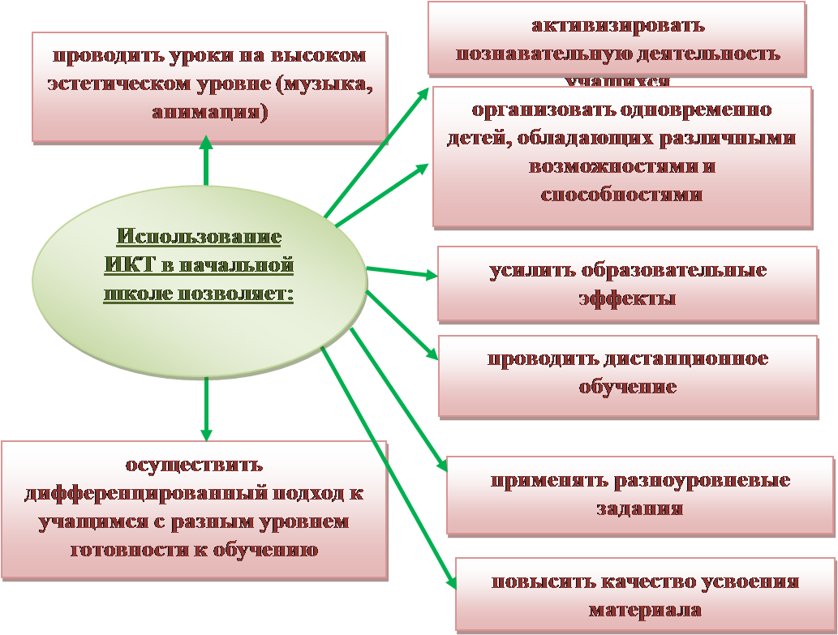

А всё вместе, конечно же, способствует повышению качества образования.
Использование ИКТ позволяет погрузиться в другой мир, увидеть его своими глазами. По данным исследований, в памяти человека остается 1/4 часть услышанного материала, 1/3 часть увиденного, и 1/2 часть увиденного и услышанного, 3/4 части материала, если ученик привлечен в активные действия в процессе обучения. Компьютер позволяет создать условия для повышения процесса обучения: совершенствование содержания, методов и организационных форм.
Благодаря использованию ИКТ на уроках в начальной школе учитель переходит от объяснительно – иллюстративного способа обучения к деятельностному, при котором ребенок становится активным субъектом учебной деятельности. Это способствует осознанному усвоению знаний учащихся, особенно при реализации ФГОСа, так как в основе стандарта лежит системно-деятельный подход обучения.
Использование ИКТ на уроке позволяет в полной мере реализовать основные принципы активизации познавательной деятельности:
- принцип равенства позиций;
- принцип доверительности;
- принцип обратной связи;
- принцип занятия исследовательской позиции.
Внедрение ИКТ осуществляется по следующим принципам:
- создание презентаций к уроку;
- работа с ресурсами Интернета;
- использование готовых обучающих программ;
- разработка и использование собственных авторских программ.
Развитие способностей ученика в начальной школе зависит от множества факторов. В том числе и от того, насколько наглядным и удобным для его восприятия является учебный материал.
Презентация – мощное средство наглядности, развитие познавательного интереса. Применение мультимедийных презентаций позволяет сделать уроки более интересными, включает в процесс восприятия не только зрение, но и слух, эмоции, воображение, помогает детям глубже погрузиться в изучаемый материал, сделать процесс обучения менее утомительным. Благодаря компьютеру дети на уроках получают наглядную информацию в виде видеофрагментов, фильмов о природе и окружающей жизни. Учитель или ученик могут на большом экране или мониторе наглядно продемонстрировать дополнительные материалы к своему сообщению: видеозапись, снимки, чертежи. Заранее созданная презентация заменяет классную доску при объяснении нового материала для фиксации внимания учащихся на каких-либо иллюстрациях, содержат изображения, видеоматериалы, тестовые задания.
Во многих случаях такое дополнение оказывается более эффективным, даёт возможность сочетать разнообразные средства, способствующие более глубокому и осознанному усвоению изучаемого материала, экономит время урока, насыщает его информацией, расширяет кругозор, прививает познавательный интерес к учёбе. Поэтому, для меня получилось совершенно естественно внедрение этих средств в свои уроки. Главное – возникла положительная мотивация усвоения знаний, пробудился интерес у детей к познанию нового.
Анализ таких занятий показал, что познавательная мотивация увеличивается, облегчается овладение сложным материалом.
Разрабатывая самостоятельно мультимедийные пособия, я уделяю внимание цветовому решению слайдов, зная о влиянии цвета на познавательную деятельность учащихся, учитываю возрастные особенности, включаю в презентации видеозаписи, анимированные модели явлений, совершаю с учащимися виртуальные путешествия в мир природы, наглядно показываю взаимосвязь с другими наукам.
Обучающий эффект уроков с медиоподдержкой усилен звуковой иллюстрацией, музыкальным сопровождением, анимированными и звуковыми эффектами. Эти эффекты сопровождаются вопросами развивающего характера, которые вызывают учащихся на диалог, комментирование происходящего. Анализируя такие уроки, я отмечаю: высокую плотность урока, интенсивность смены видов деятельности учащихся. Уроки с использованием презентационного материала, мультимедийных пособий, приобретают новую окраску, проходят эмоционально, выразительно, в игровой форме, что в итоге способствует повышению качества усвоения учебного материала. Чтобы применение компьютера на предметных уроках давало положительные результаты, необходима правильная организация работы учебного процесса:
- компьютерные задания должны быть составлены в соответствии с содержанием учебного предмета и методикой его преподавания, развивающие, активизирующие мыслительную деятельность и формирующие учебную деятельность учащихся;
- использование ИКТ должно способствовать лучшему усвоению учебного материала, не уводя и не отвлекая учеников от учебной цели.
- использование компьютера допустимо в течение урока не более 10-15 минут. (Санитарные правила и нормы).
Вывод
Таким образом, труд, затраченный на управление познавательной деятельностью с помощью средств ИКТ, оправдывает себя во всех отношениях. Он повышает качество знаний, продвигает ребенка в общем развитии, он становится ищущим, жаждущим знаний, неутомимым, творческим, настойчивым и трудолюбивы, помогает преодолевать трудности, вносит радость в жизнь ребенка, создает благоприятные условия для лучшего взаимопонимания учителя и учащихся, их сотрудничества в учебном процессе.
А значит, новые информационные технологии, применяющиеся методически грамотно, повышают познавательную активность учащихся, что, несомненно, приводит к повышению эффективности обучения.
Заключение
Я продолжу активизацию познавательной деятельности младших школьников посредством применения информационно-компьютерных технологий обучения.
В заключении хотелось бы отметить, что применение мультимедийных презентаций на уроках в начальной школе, несомненно, развивает познавательную активность младших школьников и тем самым позволяет решать одну из важных задач обучения – повышение уровня знаний. Применение новых информационных технологий в начальном образовании позволяет осуществлять гибкое управление учебным процессом, что является социально значимым и актуальным в наше время.
Являясь руководителем районного методического объединения, я делюсь своим педагогическим опытом на августовских педагогических конференциях, на семинарах, публикую свои разработки на сайте инфоурок.
Провела мастер- класс в рамках повышения квалификации в ГОУ СИПКРО по проблеме «Содержательные и методические аспекты учебного проектирования в начальной школе»
Я планирую и дальше продолжить изучение и внедрение инновационных педагогических технологий, делится опытом работы на методических объединениях, конференциях, семинарах, на страницах педагогических изданий.
Пример реализации иформационно-коммуникатиных технологий в обучении мне бы хотелось показать на примерах уроков, проведенных мною во2,4 классах (см. приложение).

